Solicitud de Propuesta

Landing page GP

Versión 1.1

Enero 2014

Revisión Histórica
Fecha | Versión | Descripción | Autor
06-Enero-2014 | 1.0 | Creación del Documento | Grupo Perti
25-Febrero-2019 | 1.1 | Elaboración de propuesta | Miguel A. Muñoz G.

Tabla de Contenido

1. Antecedentes de la Empresa 4
2. Alcance del Proyecto 4
2.1 Resumen del Alcance 4
2.2 Fuera del alcance 5
2.3 Descripción de la Solución 5
2.4 Supuestos 10
2.5 Entradas y compromisos requeridos 10
2.6 Issues existentes 10
3. Oportunidades de Re-uso de componentes 10
4. Especificaciones Técnicas 10
5. Requerimientos Especiales 10
5.1 Compatibilidad de Tecnología 10
5.2 Usabilidad 10
5.3 Restricciones de Diseño 11
5.4 Performance 11
5.5 Disponibilidad 11
5.6 Seguridad 11
5.7 Entregables 11
5.8 Consideraciones de Pruebas de Aceptación de Usuario (UAT) 12
6. Riesgos (Steel Thread) 12
7. Reglas de Compromiso 12
8. Comunicación y Retroalimentación 12
9. Deadline 12

Solicitud de Propuesta

Marketing Grupo Perti

Esta solicitud de propuesta está destinada para el uso de los empleados, representantes y socios, de su Empresa. La información contenida en este documento es confidencial y propiedad de Grupo PERTI. Este documento representa una oportunidad para una relación de negocios, y no debe ser tomado como una oferta o contrato, ni debe deducirse ninguna obligación de ella.

Antecedentes de la Empresa
Grupo Perti es una consultora de tecnologías de la información que se fundo hace mas de 14 años y nació de la fusión de empresas líderes en recursos Humanos y tecnologías de la información. Presta un servicio personalizado, de alta calidad y gran valor añadido con la clara visión de crear junto con sus clientes acciones que permitan desarrollar los beneficios esperados en cada una de las iniciativas que se requieran implementar.

Alcance del Proyecto

Resumen del Alcance

Actualmente requiere una solución tecnología que permita monitorear y controlar las propuestas de futuros clientes de manera que pueda darles seguimiento, así como identificar el canal de mercadeo que permitió la atención del lead.

La solución tecnológica estará conformada por los siguientes componentes.

- Aplicación Web

  - Panel de administración
    - Inicio de sesión
    - Recordatorio de contraseña
    - Administración de landing pages
    - Administración de formularios
    - Administración de leads

  - Panel de clientes
    - Incrustación en sitio web.

En la siguiente imagen se detalla la arquitectura de solución para la aplicación web.
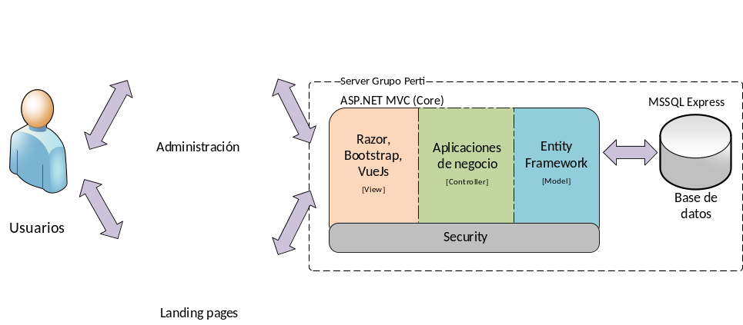

Figura 1. Arquitectura de solución en alto nivel

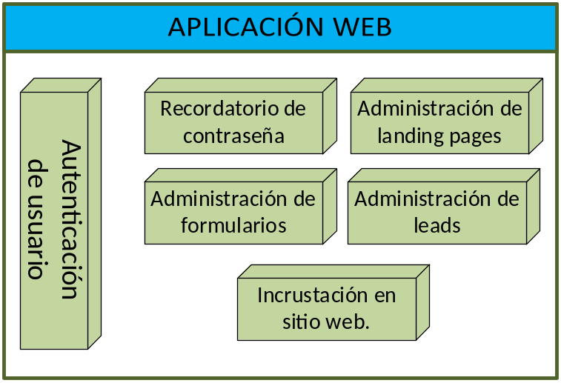

Figura 2. Componentes de la aplicación web.

Fuera del alcance
- Adquisición de licenciamiento de software y hardware.

Descripción de la Solución
Con base en las necesidades identificadas, GRUPO PERTI desarrollará una solución tecnológica integral conformada por los siguientes componentes y funcionalidades:

- Aplicación Web.
Se desarrollará una plataforma web responsiva que administrará la información de los leads que ingresen a través de las landing pages de grupo perti para dar identificar los medios por los cuales los prospectos han ingresado al sistema.

- Inicio de sesión: El sistema contará con un módulo de autentificación de usuarios, validando solo aquellas credencias dadas de alta y activas en la plataforma.
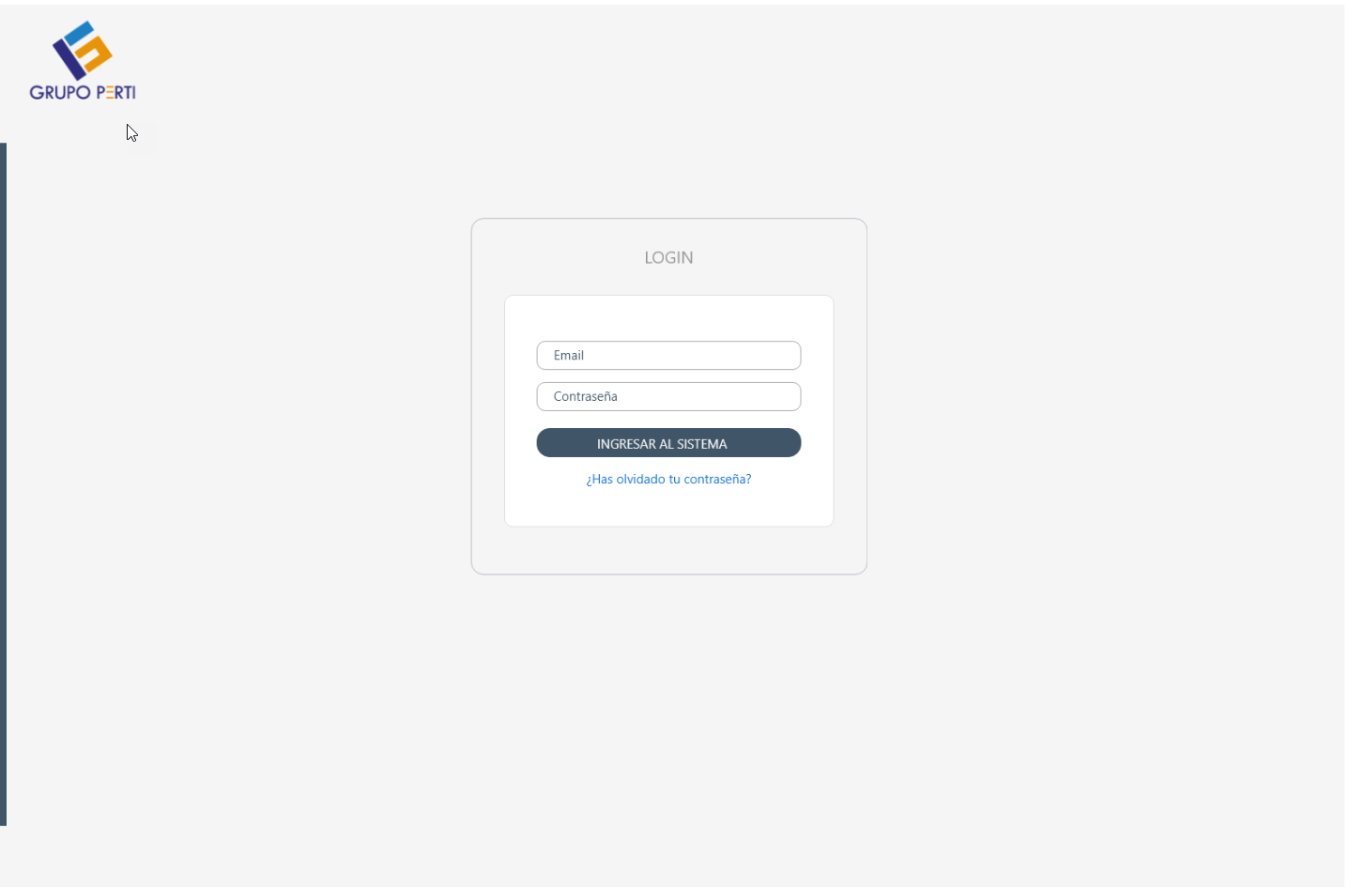

Figura 3. Inicio de sesión al panel de administración

- Recordatorio de contraseña: El sistema contará con una sección que permitirá al usuario administrador reestablecer la contraseña a través del envió de correo electrónico el cual le mandará el link para que pueda resetear la contraseña.
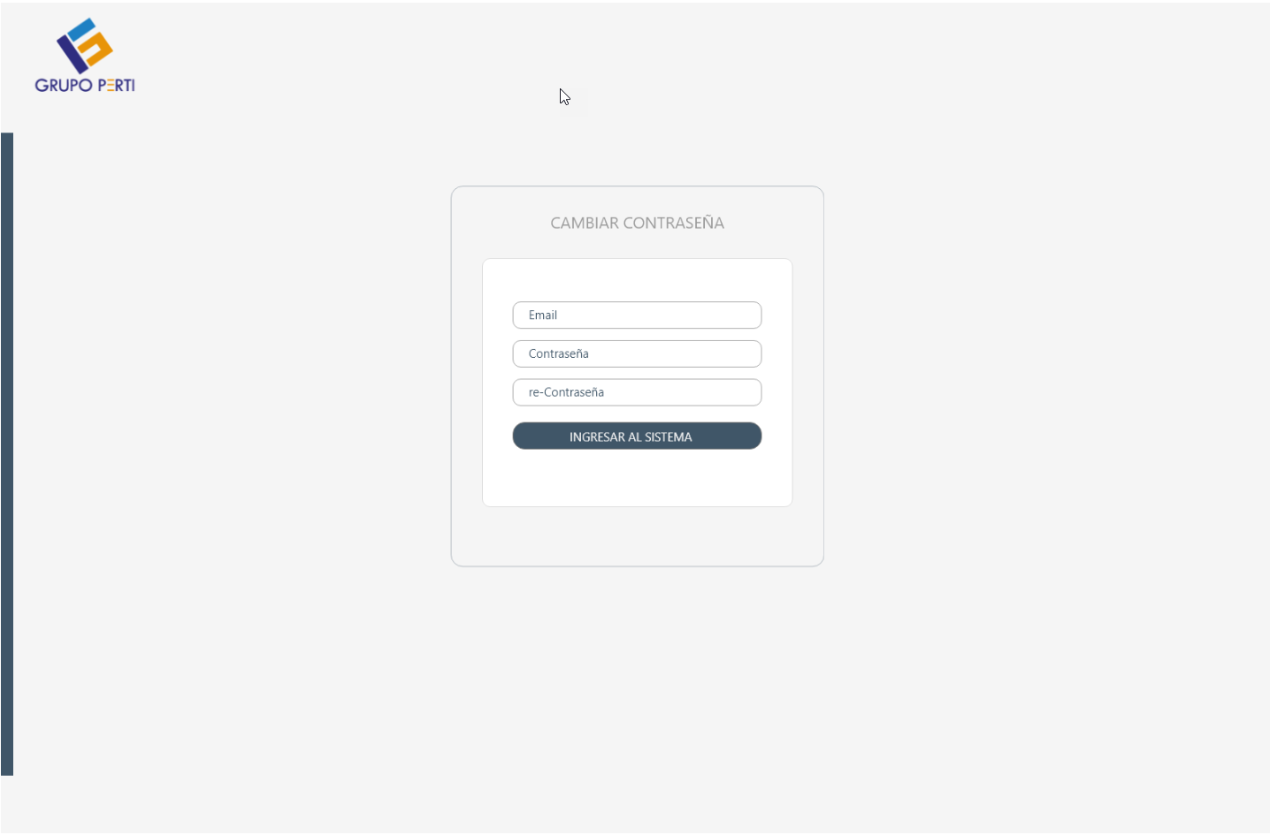
.
Figura 4. Reseteo de contraseña

- Bandeja de Inicio. Desde esta sección le permitirá elegir la opción de visualizar el modulo de landing pages, formularios y solicitudes mandadas. A su vez tendrá el botón de configuración y cerrar sesión.
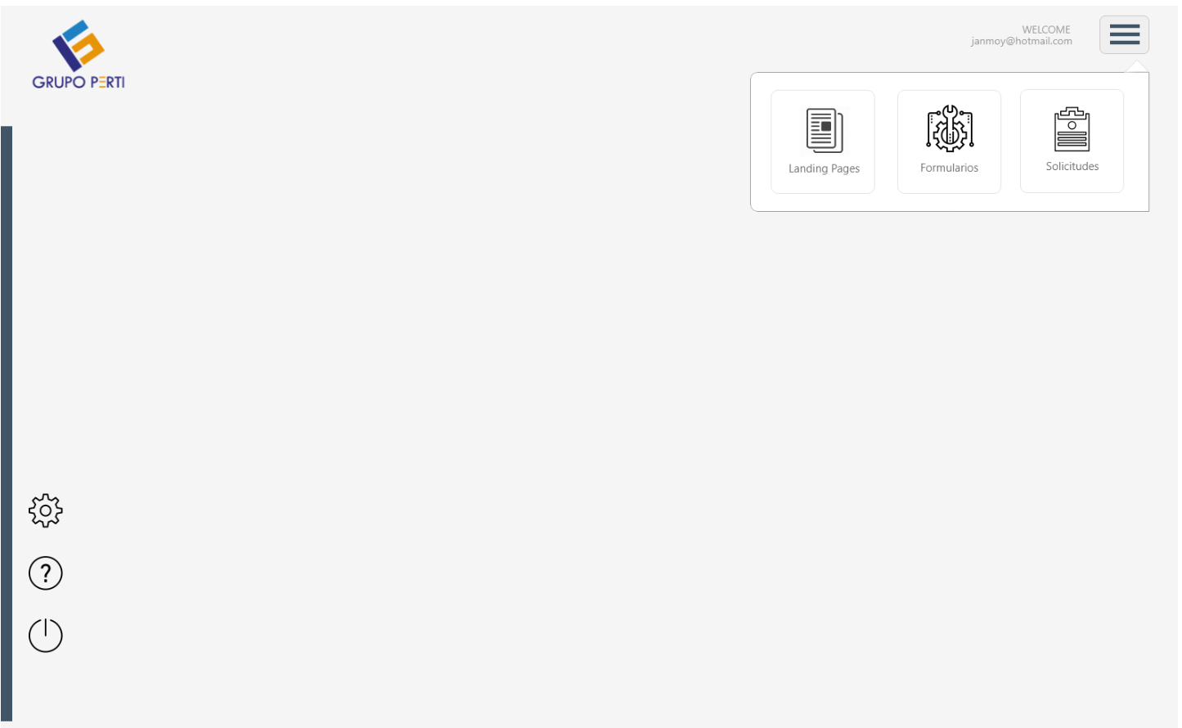

.
Figura 5. Bandeja de inicio después de autenticación.

- Administración de landing pages. Este módulo contendrá la información de todas las landing pages que manejarán formularios en los cuales se puede apreciar el detalle de nombre, tipo, descripción, así como la ubicación del archivo que se descargará al momento de interactuar con el formulario de la landing page.
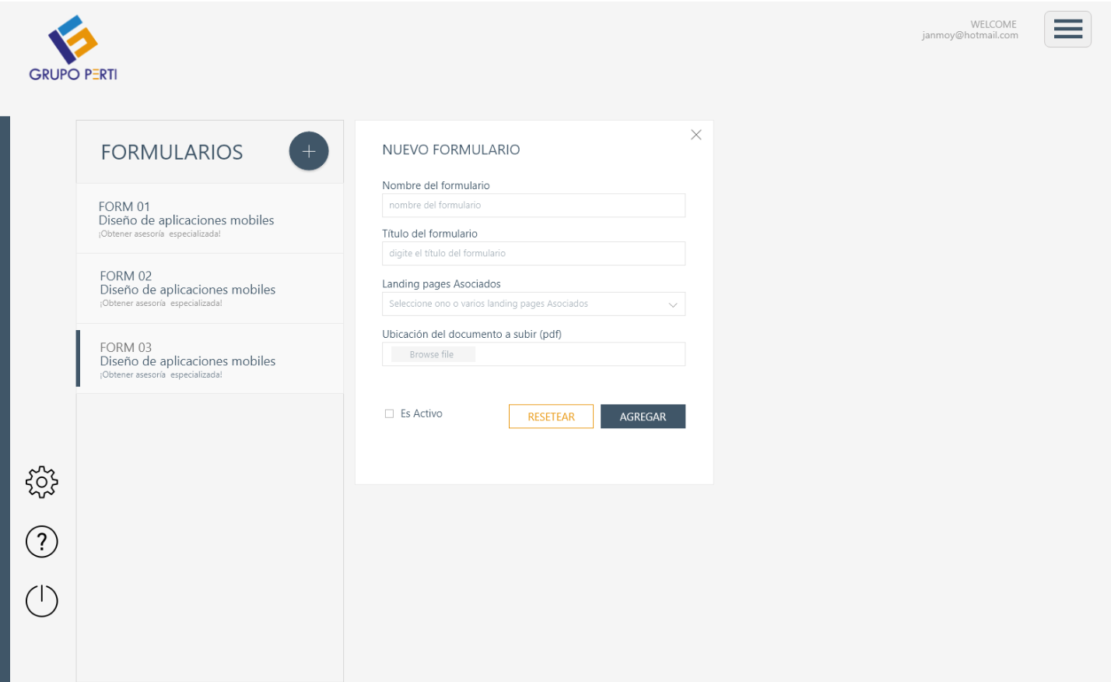

Figura 6. Administración de Landing Pages

- Administración de formularios.
Este módulo administrará los formularios asociados a las landing pages. Podrán ser vinculados uno o más landing así como los campos que estarán en los formularios y el tipo de información que almacenarán. Tendrá una vista previa del formulario para su conceptualización, así como la opción de eliminarlo.
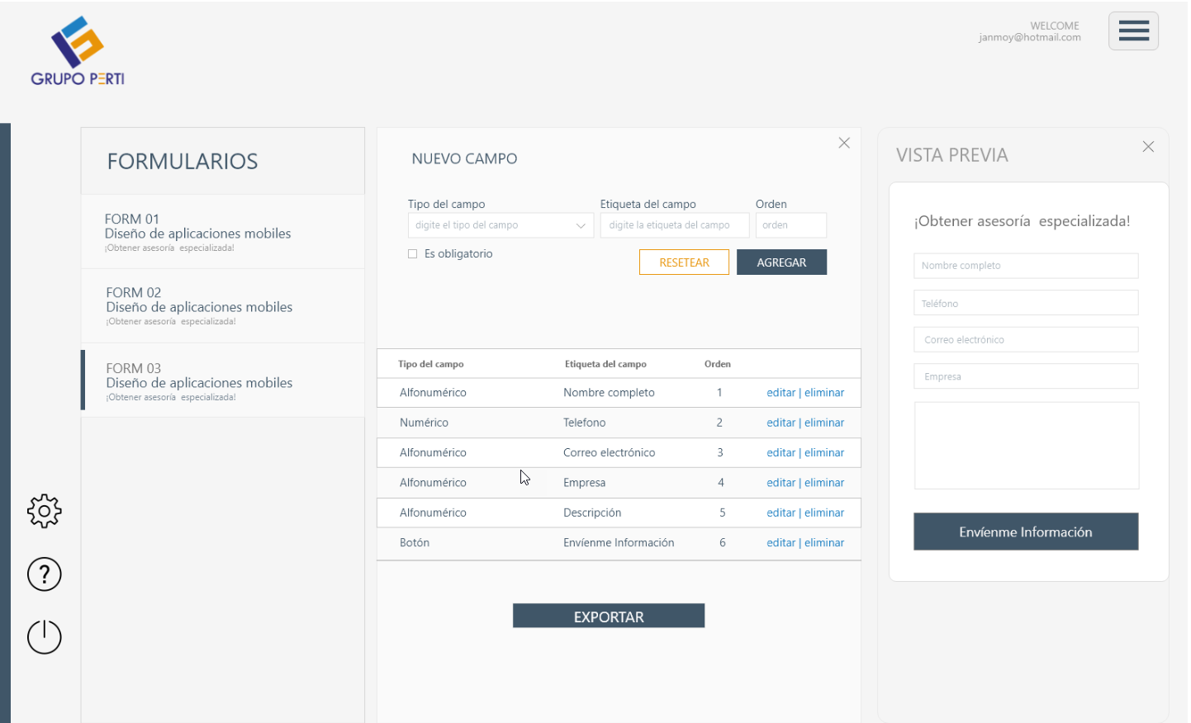

Figura 7. Administración de formularios.

- Administración de leads.
Este módulo tendrá un panel con el registro de los usuarios/clientes que ingresaron información a los formularios y en que landing page fue realizado. Mostrará la información de nombre, teléfono, email, fecha de contacto, landing page, comentario y un vínculo con el detalle de la información.
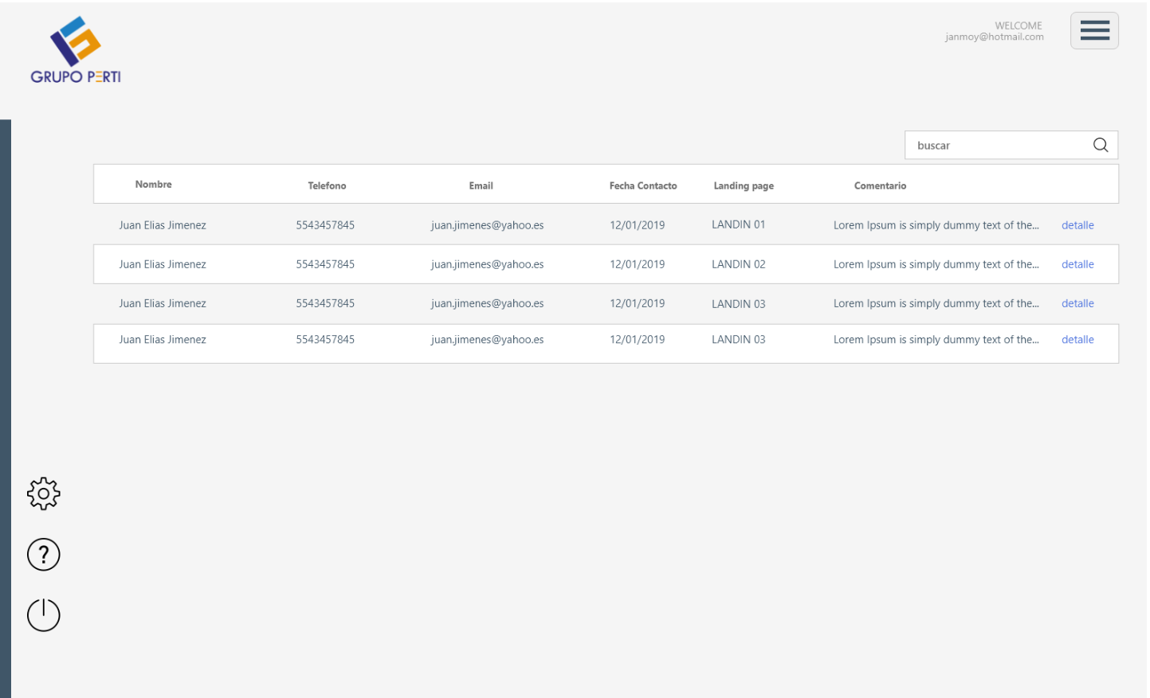

Figura 8. Administración de leads, panel de clientes.

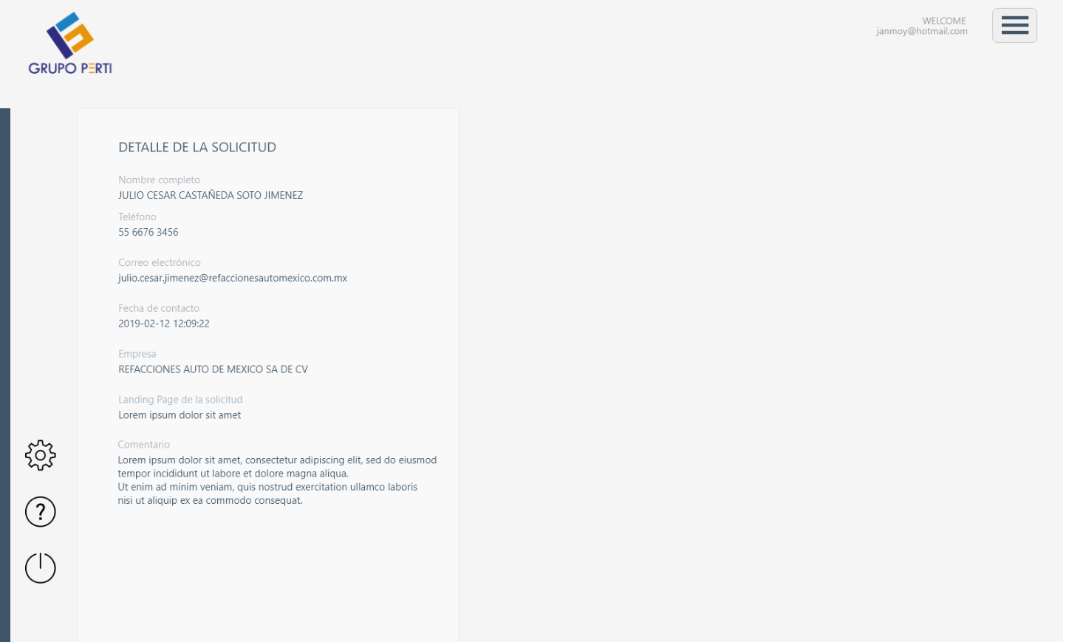

Figura 9. Administración de leads, detalle de cliente/usuario.

- Incrustación en sitio Web.
Con base en las landing page existentes se deberán incluir el código html para que pueda operar con el sitio de administración. En caso de realizar una construcción nueva de paginas, se deberán incluir tanto en la hoja html el código como el registro en el modulo de administración de landing page. Actualmente se cuentan con 7 landing pages.

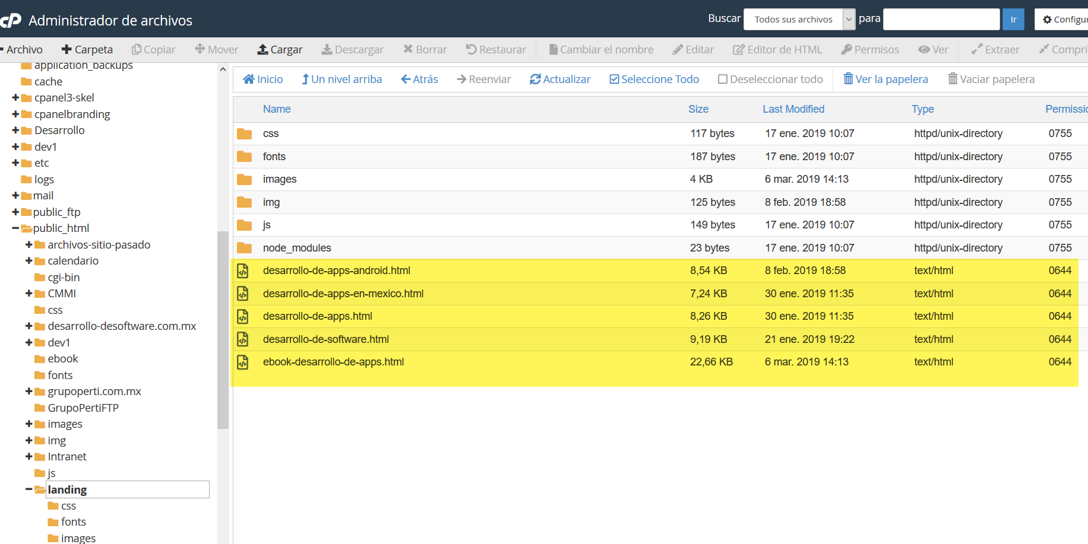

Figura 10. Panel de administración de landing pages.

Supuestos
        - Los prototipos de pantalla mostrados en la presente propuesta solo son con el objetivo de asegurar el entendimiento del requerimiento.

        - El diseño final de la aplicación será realizado con base en las propuestas presentadas por Grupo Perti.

Entradas y compromisos requeridos

Se constata que Grupo Perti

- Acompañará durante el proceso de pruebas de usuario (UAT).
- Deberá tener los accesos para realizar el despliegue de la aplicación web en ambiente productivo una vez que estén concluidas las pruebas de usuario.
- Recibirá las imágenes y logos institucionales para implementarse en las aplicaciones a construir.

Issues existentes
N/A

Oportunidades de Re-uso de componentes
N/A

Especificaciones Técnicas

Aplicación web:

La aplicación web será desarrollada dependiendo de la opción a elegir con ASP.NET (Core) MVC 2.0 o superior con una Base de Datos SQL server 2014 o superior Xpress.
Para garantizar el performance de la aplicación se sugiere lo siguiente.

Requerimientos Especiales

Compatibilidad de Tecnología
La aplicación web estará bajo un formato HTML 5, CSS y Java Script. Las paginas Web deben ser compatibles con los principales navegadores entre los que destaca Internet Explorer 8 o superior, Google Chrome, Firefox y Safari, todos en sus versiones más recientes.

Usabilidad
La aplicación web y móvil serán accesados a través de una conexión a internet bajo los estándares que recomienda W3C. https://www.w3.org/.
La experiencia de usuario estará basada bajo las normas ISO/IEC 9126-1 FDIS entre los que destaca la facilidad de aprendizaje, flexibilidad y consistencia.

Restricciones de Diseño
Las páginas estarán programadas con diseño responsivo para que puedan visualizarse correctamente en computadoras personales (PC).

Performance
En términos generales el sistema tendrá un tiempo de respuesta basado en la complejidad de lógica de negocio de cada una de las páginas web y pantallas de la aplicación móvil, iniciando de los 2 segundos hasta los 30 bajo los estándares recomendados.

Disponibilidad
La disponibilidad del sistema estará definida por dos circunstancias.

    - Por los niveles de servicio (SLA) que otorgue el proveedor de servicios de alojamiento para las aplicaciones, además de garantizar los requerimientos del equipo físico que serán definidos en la etapa intermedia o final del análisis de requerimientos del sistema.
    - El servicio de internet utilizado por parte del usuario para interactuar con el sistema.

Seguridad
La solución estará respaldada bajo los siguientes elementos de seguridad que se encuentran embebidos.

    - El acceso al sistema vía usuario y contraseña previamente registrado con el rol correspondiente.

    - El tiempo de sesión recomendable es de 20 minutos.

    - El patrón de arquitectura MVC para la aplicación web garantiza que el flujo de información no este expuesto a vulnerabilidades externas además de que dicha modularización permitirá una escalabilidad óptima en el futuro.

    - Con el manejo de los framework a utilizar y el adecuado desarrollo, la solución estará respaldada ante las 10 vulnerabilidades reportadas por OWASP (Open Web Application Security Project), organismo enfocado en la mejora continua en la seguridad de software a nivel mundial. www.owasp.org.

    - Utilización de tokens por usuario para garantizar que el usuario activo en la solución es efectivamente el que realizo la petición y no ocurrió una suplantación de identidad.

    - Manejo de mecanismos para garantizar la certificación de la solución en caso de una vulnerabilidad por Phishing.

Entregables
Estará disponible el código fuente así como el script de base de datos en el repositorio interno de grupo perti para alguna modificación adicional.

Consideraciones de Pruebas de Aceptación de Usuario (UAT)
Se realizarán pruebas de aceptación de usuario con los cambios publicados en el ambiente de producción con el objetivo de que República Evento corrobore la correcta funcionalidad de su producto, validando que el alcance definido en este documento se cumple.

Riesgos (Steel Thread)
N/A

Reglas de Compromiso
Todas las fases del proyecto como Análisis y Diseño deberán tener firmas de autorización para poder continuar con la fase de Construcción y fecha de firma, así como especificar los nombres y roles de las personas que autorizan.

Toda la documentación entregada por el cliente a Grupo PerTI deberá estar bajo el resguardo del Administrador de la Configuración de la empresa, a través de líder de proyecto asignado para su almacenamiento en la carpeta de proyecto.

Comunicación y Retroalimentación

Con el fin de dar a todos los participantes en condiciones justas, todas las comunicaciones se harán por escrito (correo electrónico es aceptable).
Información adicional, como preguntas y respuestas, puede ser distribuido a todos los participantes, manteniendo su participación en el anonimato.
Para mantener un registro completo de las comunicaciones, por favor tenga un único contacto único representante << nombre >> en << email >> o << teléfono >>.

Deadline
N/A

